Міністерство освіти і науки України

Національний університет «Львівська політехніка»

Лабораторна роботи №3

з дисципліни «Спеціалізовані мови програмування»

на тему

«Розробка ASCII ART генератора для візуалізації текстових даних»

Виконав:

Бабич О. Ю.

Перевірив:

Щербак С. С.

Львів 2024

**Мета:** створення додатка Генератора ASCII-арту

**План роботи**

Завдання 1: Введення користувача

Створіть Python-програму, яка приймає введення користувача для слова або фрази, яку треба перетворити в ASCII-арт.

Завдання 2: Бібліотека ASCII-арту

Інтегруйте бібліотеку ASCII-арту (наприклад, pyfiglet або art) у вашу програму для генерації ASCII-арту з введення користувача

Завдання 3: Вибір шрифту

Дозвольте користувачам вибирати різні стилі шрифтів для свого ASCII-арту. Надайте список доступних шрифтів та дозвольте їм вибрати один.

Завдання 4: Колір тексту

Реалізуйте опцію вибору користувачем кольору тексту для їхнього ASCII-арту. Підтримуйте основний вибір кольорів (наприклад, червоний, синій, зелений).

Завдання 5: Форматування виводу

Переконайтеся, що створений ASCII-арт правильно відформатований та вирівнюється на екрані для зручності читання.

Завдання 6: Збереження у файл

Додайте функціональність для збереження створеного ASCII-арту у текстовому файлі, щоб користувачі могли легко завантажувати та обмінюватися своїми творіннями.

Завдання 7: Розмір ARTу

Дозвольте користувачам вказувати розмір (ширина і висота) ASCII-арту, який вони хочуть створити. Масштабуйте текст відповідно.

Завдання 8: Вибір символів

Дозвольте користувачам вибирати символи, які вони хочуть використовувати для створення ASCII-арту (наприклад, '@', '#', '*', тощо).

Завдання 9: Функція попереднього перегляду

Реалізуйте функцію попереднього перегляду, яка показує користувачам попередній перегляд їхнього ASCII-арту перед остаточним збереженням.

Завдання 10: Інтерфейс, зрозумілий для користувача

Створіть зручний для користувача інтерфейс командного рядку для додатка, щоб зробити його інтуїтивно зрозумілим та легким у використанні.

**Реалізація:**

**Папка AppSettings, файл AppSettings.py:**  
from classes.ASCIIArtApp import ASCIIArtApp

if __name__ == "__main__":

app = ASCIIArtApp()

app.run()

**Папка assets, файл assets.py:**

import pyfiglet

def get_available_fonts():

"""Повертає список доступних шрифтів для ASCII-арту."""

return pyfiglet.FigletFont.getFonts()

def preview_font_example(font):

"""Показує приклад шрифту."""

return pyfiglet.figlet_format("Example", font=font)

**Папка classes, файл ASCIIArt.py:**

import pyfiglet

from colorama import Fore

class ASCIIArt:

def __init__(self, text, font="standard", color=Fore.WHITE, width=80, custom_char="#"):

self.text = text

self.font = font

self.color = color

self.width = width

self.custom_char = custom_char

self.ascii_art = ""

def generate_art(self):

self.ascii_art = pyfiglet.figlet_format(self.text, font=self.font, width=self.width)

self._apply_custom_characters()

return self.color + self.ascii_art + Fore.RESET

def _apply_custom_characters(self):

self.ascii_art = self.ascii_art.replace('@', self.custom_char)

self.ascii_art = self.ascii_art.replace('#', self.custom_char)

def preview(self):

print("Попередній перегляд ASCII-арту:")

print(self.generate_art())

def save_to_file(self, file_path):

with open(file_path, "w") as f:

f.write(self.ascii_art)

print(f"ASCII-арт збережено у файл {file_path}")

**Папка classes, файл ASCIIArtApp.py:**

from colorama import Fore

import re

from classes.ASCIIArt import ASCIIArt

from functions import functions

class ASCIIArtApp:

def __init__(self):

self.colors = {

1: Fore.RED,

2: Fore.BLUE,

3: Fore.GREEN,

4: Fore.WHITE,

5: Fore.YELLOW

}

def get_font_choice(self):

fonts = functions.get_available_fonts()

return functions.font_selection(fonts)

def get_user_input(self):

# Завдання 1: Введення користувача

text = functions.get_validated_text()

# Завдання 2: Вибір шрифту

print("Доступні шрифти:")

selected_font = self.get_font_choice()

# Завдання 8: Вибір символів

custom_char = functions.get_validated_custom_char()

# Завдання 7: Розмір ARTу

width = functions.get_width()

# Завдання 4: Колір тексту

color = functions.get_color_choice(self.colors)

return ASCIIArt(text, selected_font, color, width, custom_char)

def run(self):

art = self.get_user_input()

# Завдання 5: Форматування виводу

print(art.generate_art())

# Завдання 6: Збереження у файл

save_choice = functions.get_save_choice()

if save_choice == "так":

file_path = r"C:\Users\Vlad\Desktop\унік\пітоній\Calculator_Pro_Max_beta_v033\art.txt"

art.save_to_file(file_path)

# Завдання 9: Попередній перегляд

art.preview()

**Папка functions, файл functions.py:**import pyfiglet

import re

from colorama import Fore

def validate_latin_input(text):

"""Перевірка, чи містить введений текст тільки латинські символи."""

if re.match("^[A-Za-z0-9 ]+$", text):

return True

print("Помилка: Текст має містити тільки латинські символи та цифри.")

return False

def validate_custom_char(char):

"""Перевірка, чи введений символ не містить кирилицю."""

if re.match("^[^\u0400-\u04FF]+$", char): # Регулярний вираз, що виключає кирилицю

return True

print("Помилка: Символ не має містити кириличні символи.")

return False

def font_selection(fonts):

page_size = 10

current_page = 0

total_pages = len(fonts) // page_size + (1 if len(fonts) % page_size else 0)

while True:

print(f"\nСторінка {current_page + 1}/{total_pages}")

start_index = current_page * page_size

end_index = min(start_index + page_size, len(fonts))

for index, font in enumerate(fonts[start_index:end_index], start=start_index + 1):

print(f"{index}. {font}")

user_action = input("\nВведіть номер шрифту (від 1 до 549), або '>' для наступної сторінки, '<' для попередньої, або 'приклад [номер]' для перегляду прикладу: ")

if user_action == '>':

if current_page < total_pages - 1:

current_page += 1

else:

print("Ви на останній сторінці.")

elif user_action == '<':

if current_page > 0:

current_page -= 1

else:

print("Ви на першій сторінці.")

elif user_action.startswith("приклад"):

try:

font_index = int(user_action.split()[1]) - 1

if 0 <= font_index < len(fonts):

print(f"\nПриклад шрифту '{fonts[font_index]}':")

print(pyfiglet.figlet_format("Example", font=fonts[font_index]))

else:

print("Неправильний номер шрифту.")

except (IndexError, ValueError):

print("Неправильний формат команди.")

else:

try:

font_choice = int(user_action) - 1

if 0 <= font_choice < len(fonts):

return fonts[font_choice]

else:

print("Помилка: Виберіть правильний номер шрифту.")

except ValueError:

print("Помилка: Введіть число або команду.")

def get_available_fonts():

return pyfiglet.FigletFont.getFonts()

def get_validated_text():

while True:

text = input("Введіть слово або фразу для генерації ASCII-арту (латиницею): ")

if validate_latin_input(text):

return text

def get_validated_custom_char():

while True:

custom_char = input("Введіть символ для ASCII-арту (або натисніть Enter для використання '#'): ")

if not custom_char:

return '#'

if validate_custom_char(custom_char):

return custom_char

def get_width():

default_width = 80

while True:

width_input = input(f"Введіть ширину ASCII-арту (за замовчуванням {default_width}): ")

if not width_input:

return default_width

try:

return int(width_input)

except ValueError:

print("Помилка: Введіть число для ширини.")

def get_color_choice(colors):

print("Доступні кольори:")

print("1. Червоний")

print("2. Синій")

print("3. Зелений")

print("4. Білий")

print("5. Жовтий")

while True:

try:

color_choice = int(input("Виберіть номер кольору: "))

if 1 <= color_choice <= 5:

return colors.get(color_choice, Fore.WHITE)

else:

print("Помилка: Виберіть номер кольору від 1 до 5.")

except ValueError:

print("Помилка: Введіть число.")

def get_save_choice():

while True:

save_choice = input("Бажаєте зберегти ASCII-арт у файл? (так/ні): ").strip().lower()

if save_choice in ["так", "ні"]:

return save_choice

print("Помилка: Введіть 'так' або 'ні'.")

**Папка GlobalVariables, файл GlobalVariables.py:**

GLOBAL_DATA = {}

**Папка interface, файл interface.py:**

def display_menu():

print("Вітаємо в Генераторі ASCII-арту!")

print("Оберіть необхідну дію:")

**Папка logs, файл logs.py:**

def log_action(action):

with open("log.txt", "a") as log_file:

log_file.write(action + "\n")

**Файл main.py:**

from classes.ASCIIArtApp import ASCIIArtApp

if __name__ == "__main__":

app = ASCIIArtApp()

app.run()

**Результат виконання:**

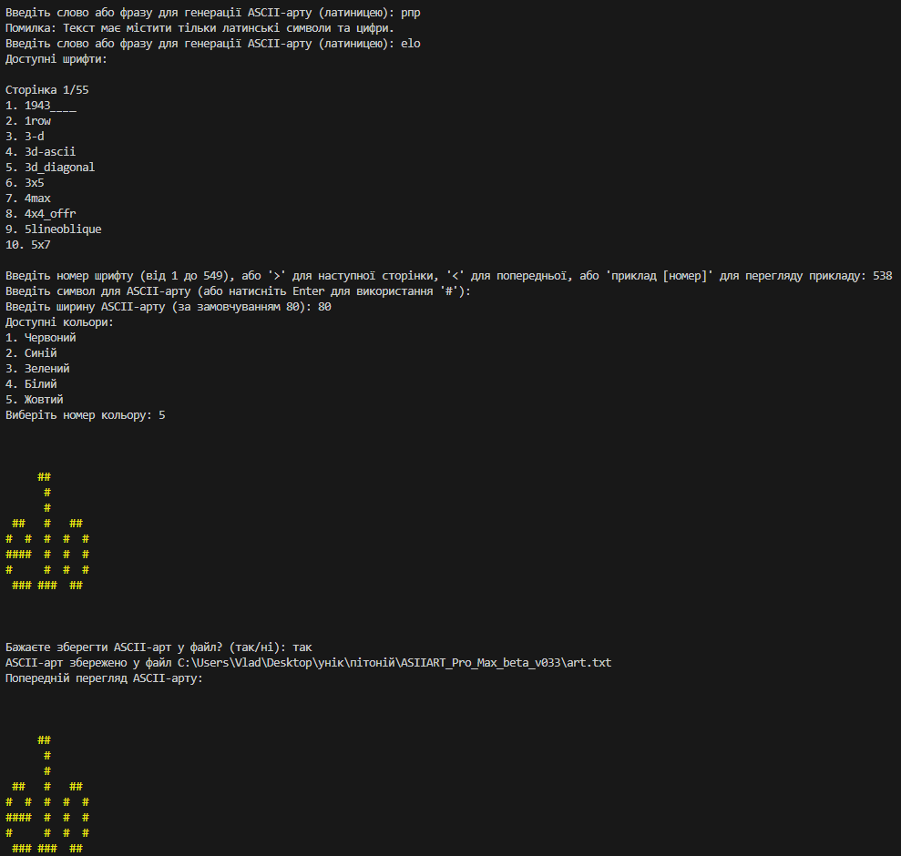

**Висновок:** на цій лабораторній роботі я створив універсальний Генератор ASCII-арту, який дозволить користувачам налаштовувати свої творіння з різними шрифтами, кольорами, розмірами та символами